Консультация для педагогов

«Как общаться с ребенком, не лишая его инициативы»

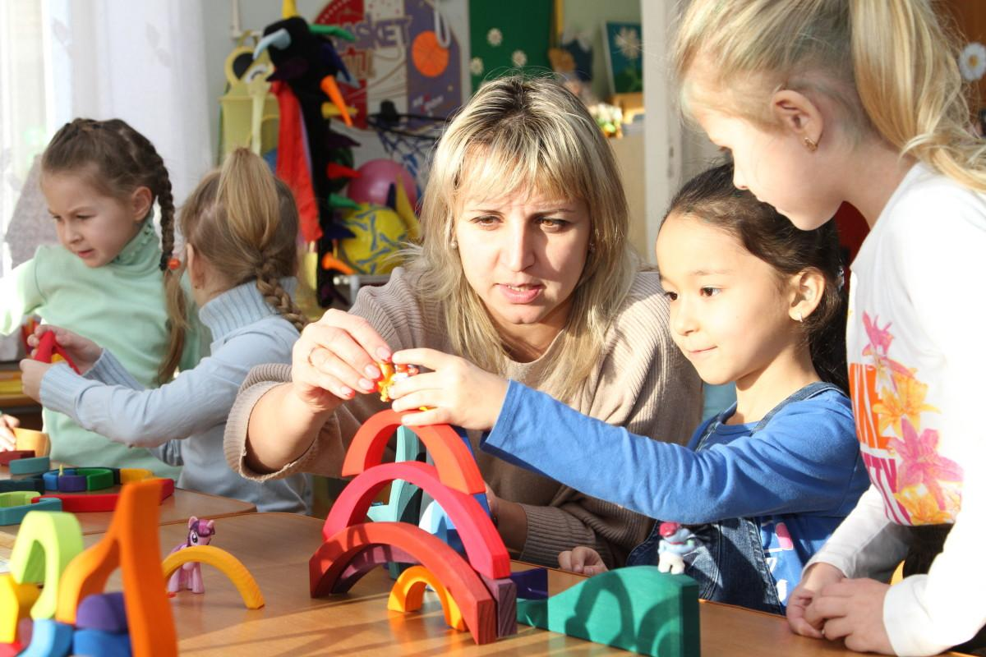

Материал подготовила педагог – психолог: Зоркальцева Н.А.

«Воспитание должно быть организовано так, чтобы не ребёнка воспитывали, а ребёнок воспитывался сам».
Л.С. Выготский
Понятие детской инициативы.
О личности 21 века мы говорим как о человеке активном, ответственном, способном принимать решения в ситуации выбора обладающем лидерскими качествами. Такого человека мы должны воспитывать с дошкольного возраста. Поэтому мы всё чаще слышим о том, что необходимо повышать качество образования, изменять подходы к нему. Сейчас как никогда нужна психолого-педагогическая поддержка инициативы и самостоятельности дошкольников. Об этом нам говорит Закон «Об образовании РФ» и, конечно, ФГОС ДО.
В результате анализа литературы были сформулированы понятия самостоятельности и инициативности дошкольников:
Самостоятельность – обобщенное свойство личности, проявляющееся в инициативности, критичности, адекватной самооценке и чувстве личной ответственности за свою деятельность и поведение.
Инициативность – частный случай самостоятельности, стремление к инициативе, изменение форм деятельности или уклада жизни. Это мотивационное качество, рассматривается и как волевая характеристика поведения человека. Это важнейший показатель детского интеллекта, его развития. Инициативность является непременным условием совершенствования всей познавательной деятельности ребёнка, но особенно творческой.
Она проявляется больше всего в общении, опытноэкспериментальной деятельности, игре, художественном творчестве.
Для инициативной личности характерно:
- произвольность поведения;
- самостоятельность;
- развитая эмоционально волевая сфера;
- инициатива в различных видах деятельности;
- стремление к самореализации;
- общительность;
- творческий подход к деятельности;
- высокий уровень умственных способностей;
- познавательная активность.
Инициативный ребёнок стремится к организации игр, продуктивных видов деятельности, содержательного общения, он умеет найти занятие, соответствующее собственному желанию; включиться в разговор, предложить интересное дело другим детям. Инициативного ребёнка отличает содержательность интересов.
Выделяют следующие сферы детской инициативы (по Н.А. Коротковой):
- творческая инициатива – предполагает включенность ребёнка в сюжетную игру как основную творческую деятельность, где развиваются воображение, образное мышление;
- инициатива продуктивной деятельности – рисование, лепку, конструктивное моделирование, где развиваются произвольность, планирующая функция речи;
- коммуникативная инициатива – предполагает включенность ребёнка во взаимодействие со сверстниками, где развиваются эмпатия, коммуникативная функция речи;
- познавательная инициатива – предполагает любознательность, включенность в экспериментирование, простую познавательноисследовательскую деятельность, где развиваются способности устанавливать пространственно-временные, причинно-следственные и родовидовые отношения.
Способы поддержки развития детской инициативы:
В развитии детской инициативы и самостоятельности воспитателю важно соблюдать ряд общих требований:
- развивать активный интерес детей к окружающему миру, стремление к получению новых знаний и умений;
- создавать разнообразные условия и ситуации, побуждающие детей к активному применению знаний, умений, способов деятельности в личном опыте;
- постоянно расширять область задач, которые дети решают самостоятельно. Постепенно выдвигать перед детьми более сложные задачи, требующие сообразительности, творчества, поиска новых подходов, поощрять детскую инициативу;
- тренировать волю детей, поддерживать желание преодолевать трудности, доводить начатое дело до конца;
- ориентировать дошкольников на получение хорошего результата.
- необходимо своевременно обратить особое внимание на детей, постоянно проявляющих небрежность, торопливость, равнодушие к результату, склонных не завершать работу; «дозировать» помощь детям. Если ситуация подобна той, в которой ребёнок действовал раньше, но его сдерживает новизна обстановки, достаточно просто намекнуть, посоветовать вспомнить, как он действовал в аналогичном случае.
- поддерживать у детей чувство гордости и радости от успешных самостоятельных действий, подчёркивать рост возможностей и достижений каждого ребёнка, побуждать к проявлению инициативы и творчества.
Воспитателю важно владеть способами поддержки детской инициативы. Взрослым необходимо научиться тактично, сотрудничать с детьми: не стараться всё сразу показывать и объяснять, не преподносить сразу какие – либо неожиданные сюрпризные, шумовые эффекты и т.п. Необходимо создавать условия, чтобы дети о многом догадывались самостоятельно, получали от этого удовольствие.
Способы поддержки и развития детской инициативы, используемые в практике дошкольного образования:
- Экспериментирование для установления связей и закономерностей, развития идей.
- Сюжетное обыгрывание макетов жизненных пространств.
- Моделирование разных устройств.
- Игры, игровые приёмы, игровые материалы, задающие содержание, правила, культуру и дух совместных действий, направленных на достижение цели.
- Образно‐смысловые задания на импровизацию с учётом возможностей детей.
- Игры‐представления по мотивам народных сказок о животных, по поэтическими фольклорным произведениям.
- Использование алгоритмов при создании разных целостностей.
- Создание воображаемых миров.
- Совместное (дети и взрослые) сюжетосложение с элементами режиссуры.
- Коллекционирование со смыслом и действием (интересных предметов, игровых возможностей, впечатлений, способов создания предметов).
- Проектирование «культурного» пути, создания «полноценного» творческого продукта.
- Организация среды, задающей структуру партнёрских действий взрослых и детей.
- Использование социо-культурного окружения (музей, библиотека, театр, цирк, парк и другие культурные ресурсы городской среды).
- Сценарии различных акций, вызывающих интерес к социальным действиям и культуре.
- Проблемные вопросы, задающие детям разные типы поисков ответа – единственно верного и разных вариантов «верных» ответов.
- Дифференцированный подход к детям с разной степенью познавательной активности и уважительное отношение к неточностям, ошибкам в их деятельности.
- Проектирование содержания, которое дети и взрослые могут обсудить в группе и дома.

